2008年江苏省录用公务员和机关工作人员考试
《行政职业能力测验》试卷（A类）

答题注意事项

一、此项测验分为四个部分，共105题，题型均为单项选择题。总时限为100分钟，各部分虽未划分时段，但都给出了参考时限，供答题时合理分配时间。
二、请按要求在答题卡上填写好自己的姓名、涂写好准考证号。严禁折叠答题卡。
三、必须在答题卡上答题。在题本上答题，一律无效。
四、监考人员宣布考试开始时，方可答题；宣布考试结束时，应立即停止答题。题本、答题卡、草稿纸一律留在桌上，待监考人员确认数量无误，允许离开后，方可离开考场。
如果你违反了上述任何一项要求，都将影响你的成绩。
五、在这项测验中，可能有些试题较难，因此你不要在一道题上思考时间太久，遇到不会答的题目，可先跳过去，如果有时间再去思考，否则，你可能没有时间完成后面的题目。
六、试题答错不倒扣分。

第一部分数量关系
（共25题，参考时限25分钟）

一、数字推理。给你一个数列，但其中缺少一项。要求你仔细观察数列的排列规律，从四个选项中，选择最合适的一项，使之符合原数列的排列规律。
1．27，29，33，41，57，（ ）
A．87 B．88 C．89 D．91
【解析】后一项减去前一项得到2，4，8，16，（32）的等比数列，故选C。
2．2，7，14，98，（ ）
A．1370 B．1372 C．1422 D．2008
【解析】从第三项开始，前两项的乘积等于第三项，故选B。
3．2000.1.1，2002.3.5，2004.5.9，2006.7.13，（ ）
A．2008.8.8 B．2008.18.16 C．2008.9.20 D．2008.9.17
【解析】年份成等差数列。所以选D。
4．5，24，6，20，4，（ ），40，3
A．28 B．30 C．36 D．42
【解析】分段数列。两项两项为一段，积为120。故选B。
5．90，30，12，6，4，（ ）
A．4 B．2 C．6 D．7
【解析】分段数列。两项两项为一段，商为3、2、（1），故选A。
6．1，8，21，40，（ ），96
A．55 B．60 C．65 D．70
【解析】后一项减去前一项得到7，13，19，（25），（31）公差为6的等差数列。故选C。
7．448，516，639，347，178，（ ）
A．163 B．134 C．785 D．896
【解析】这个数列乍看没有什么规律，各个数字间很难找出什么联系，其规律隐藏在数字之中，是近年来出现的新的题型。每个数字有三位数，将百位和十位的数相加等于个位上的数。故选B。
8．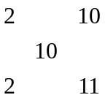 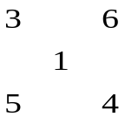 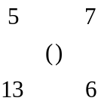
A．8 B．9 C．10 D．11
【解析】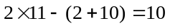，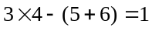，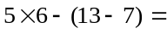（10）。故选C。
9．1144，1263，1455，1523，（ ），1966
A．1763 B．1857 C．1873 D．1984
【解析】将各项分为两个两位数字来看，千位和个位数字组成一个两位数，百位和十位数字组成一个两位数，那么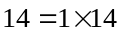，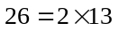，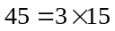，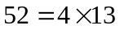，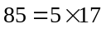，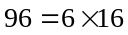，故选B。
10．-27，-7，1，3，5，13，（ ）
A．33 B．31 C．27 D．25
【解析】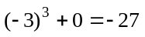，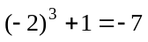，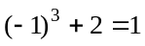，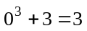，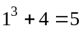，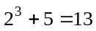，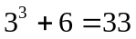，所以正确答案是A。
二、数学运算。通过运算，选择你认为最合适的一个答案。
11．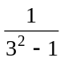＋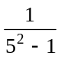＋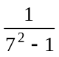＋……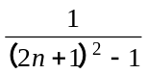＋……＝（ ）
A． B．1 C． D．无法计算
【解析】前n项和为S＝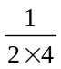＋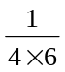＋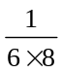＋……＋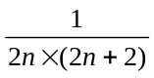＝×（－＋－－＋……＋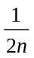－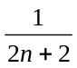）＝×（－）＝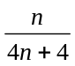，故其极限为，所以选A。
12．设“*”的运算法则如下：对任何若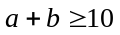，则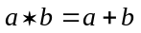；若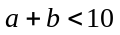，则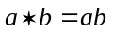。则（1*2）＋（2*3）＋（3*4）＋（4*5）＋（5*6）＋（6*7）＋（7*8）＋（8*9）＋（9*10）＝（ ）
A．125 B．115 C．105 D．120
【解析】（1*2），（2*3），（3*4），（4*5）都满足，所以按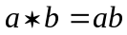计算，（5*6），（6*7），（7*8），（8*9），（9*10）都满足，所以按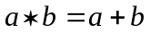计算，即：
（1*2）＋（2*3）＋（3*4）＋（4*5）＋（5*6）＋（6*7）＋（7*8）＋（8*9）＋（9*10）
＝
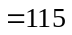。故选B。
13．已知公差为2的正整数等差数列为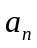，则该数列满足不等式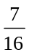＜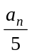＜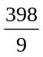的所有项的和为（ ）
A．12320 B．12430 C．12432 D．12543
【解析】公差为2的正整数数列为奇数列，满足条件的最小为3，最大为221，故和为。故选A。
14．一根长200米的绳子对折三次后从中间剪断，最后绳子的段数是（ ）
A．8 B．9 C．11 D．16
【解析】对折3次后是8根，从中间剪断后多16个头，加上原来绳子的2个头，总计18个头，2个头一个线段，所以有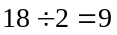段。故选B。
15．在999张牌上分别写上数001，002，003，…，998，999。甲、乙两人分这些纸牌，分配办法是：凡纸牌上写的三位数字的三个数码都不大于5的纸牌属于甲，凡牌上有一个或一个以上的数码大于5的纸牌属于乙。例如，324，501等属于甲，而007，387，923等属于乙，则甲分得牌的张数为（ ）
A．215 B．216 C．214 D．217
【解析】所有三位数字的三个数不大于5的数总共有：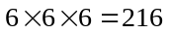个，除去000，故甲分得的牌的张数为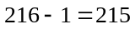张。故选A。
16．一个球体的半径增加10%后，它的表面积增长百分之几？（ ）
A．l0% B．21% C．33.1% D．21%
【解析】球体的表面积计算公式为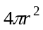，故半径增加10%后，表面积增加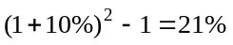。所以它的表面积增长了21%，故选B。
17．将104张桌子分别放到14个办公室，每个人办公室至少放一张桌子，不管怎样分至少有几个办公室的桌子数是一样多？（ ）
A．2 B．3 C．7 D．无法确定
【解析】若要让办公室中桌子数不同，可以按自然数列分放，那么14个房间需要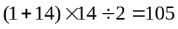张，故最少有2个办公室的桌子数是一样的。故选A。
18．一条船从甲地到乙地要航行4小时，从乙地到甲地要航行5小时（假定船自身的速度保持不变），今有一木筏从甲地漂流到乙地所需小时为（ ）
A．12 B．40 C．32 D．30
【解析】设甲地到乙地距离为l，那么水速为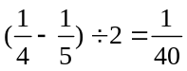，则木筏从甲地漂流到乙地需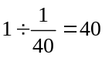小时。故选B。
19．某商品原价为30元，第一年提价10%，第二年又降低10%，第三年又提价10%，则第三年该商品的最后价格为（ ）
A．29.7元 B．32.67元 C．30元 D．33元
【解析】该商品最后的价格为元。故选B。
20．五个一位正整数之和为30，其中两个数为1和8，而这五个数和乘积为2520，则其余三个数为（ ）
A．6，6，9 B．4，6，9 C．5，7，9 D．5，8，8
【解析】由结果是2520，个位数是0就可以知道这五个数中含5，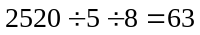，所以另外两个数为7和9。故选C。
21．甲、乙、丙三人合修一条公路，甲、乙合修6天修好公路的，乙、丙合修2天修好余下的，剩余的三人又修了5天才完成。共得收入1800元，如果按工作量计酬，则乙可获得收入为（ ）
A．330元 B．910元 C．560元 D．980元
【解析】设甲、乙、丙三人的工作效率分别为、、，可列三元一次方程为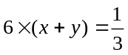，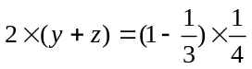，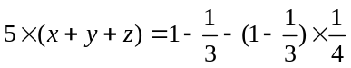，解得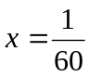，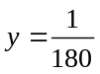，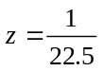。乙一共工作了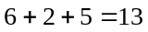天，完成全部工作量的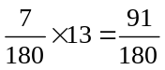，应得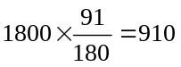元。所以选B。
22．台风中心从A地以每小时20公里的速度向东北方向移动，离台风中心30公里内的地区为危险区，城市B在A的正东40公里处。B城处于危险区内的时间为（ ）
A．1.5小时 B．1小时 C．0.5小时 D．2小时
【解析】从图中可以看出台风从a点移动到b点的时间内城市B都受影响，所以我们求出ab的长就可以求出时间。图中aB＝30，Bc＝Ac＝40sin45°＝20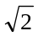，所以ac＝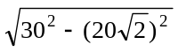＝10，所以需要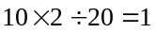小时。所以选B。
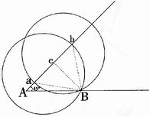
23．某一天节秘书发现办公桌上的台历已经有9天没有翻了，就一次翻了9张，这9天的日期加起来，得数恰好是108，问这一天是几号？（ ）
A．14 B．13 C．17 D．19
【解析】用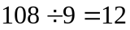，可以得出小张翻的台历第5张是12日，则第9张应该是16日，故这一天应该是17日。所以选C。
24．一个箱子中有若干个玩具，每次拿出其中的一半再收回去一个玩具，这样共拿了5次，箱子里还有5个玩具，箱子原有玩具的个数为（ ）
A．76 B．98 C．l00 D．120
【解析】可应用排除法解题。根据题干条件可知，第一次拿走一半后再送回一个，剩下的仍可被2整除，而符合这个条件的选项只有B。所以选B。如果用一般的倒推法则此题很浪费时间。
25．某企业的净利润（单位：10万元）与产量（单位：100万件）之间的关系为：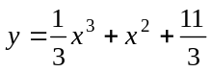，问该企业的净利润的最大值是多少万元？（ ）
A．5 B．50 C．60 D．70
【解析】对函数求导，得到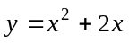，令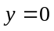，解得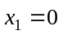，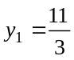；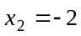，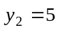。故选A。

第二部分判断推理
（共45题，参考时限45分钟）

一、类比推理。先给出一组或多组相关的词，要求你在备选答案中找出一组与之在逻辑关系上最为贴近、相似或匹配的词。
26．宗教：基督教：新教 （ ）
A．国家：民族：区域 B．政府：机关：机构
C．心灵：心情：亲情 D．水果：苹果：红富士
【解析】“宗教”、“基督教”和“新教”的关系是：“基督教”是“宗教”的一种，“新教”是“基督教”的一种，三者是包含与被包含的关系。选项中符合这种关系的只有D。故选D。
27．医生：医院：医疗 （ ）
A．勇士：勇敢：斗士 B．战场：战士：革命
C．士兵：军营：军事 D．战争：战斗：战场
【解析】“医生”、“医院”和“医疗”的关系是：“医生”在“医院”里从事“医疗”工作。符合这一关系的是“士兵”在“军营”里从事“军事”工作。故选C。
28．喜儿：《白毛女》：戏剧 （ ）
A．孙悟空：《西游记》：传奇 B．祥林嫂：《祝福》：小说
C．罗贯中：《三国演义》：小说 D．林冲：《水浒》：古典
【解析】“喜儿”是《白毛女》中的女主人公，《白毛女》的体裁是戏剧；“祥林嫂”是《祝福》里的女主人公，《祝福》的体裁是小说。故选B。
29．考古学家：研究：文物 （ ）
A．图书：分析：课本 B．小说家：创作：小说
C．督察：罚款：警察局 D．工人：劳动：工厂
【解析】“考古学家”、“研究”和“文物”的关系是：“考古学家”是“研究”“文物”的人。选项中“小说家”是“创作”“小说”的人符合这一关系。故选B。
30．建筑：凝固的音乐：哥特式建筑 （ ）
A．运动：使人健康的方式：生命 B．眼睛：心灵的窗户：丹凤眼
C．偶数：能被2整除的数：6 D．音乐：流动的符号：钢琴
【解析】“建筑”、“凝固的音乐”和“哥特式建筑”的关系是：将“建筑”比喻为“凝固的音乐”，“哥特式建筑”是形容“建筑”的一种风格。选项B将“眼睛”比喻为“心灵的窗户”，“丹凤眼”是形容“眼睛”的一种形态。选项C“偶数”是“能被2整除的数”，这是一个明确的概念，并不是比喻。故选B。
31．春花：秋月：江南 （ ）
A．报名：考试：人生 B．领导：群众：工作
C．青山：绿水：古城 D．白云：蓝天：快乐
【解析】“春花”、“秋月”是写景的词，“江南”是一个地点。符合这种关系的选项只有C。“青山”、“绿水”是写景的，“古城”是地点。故选C。
32．小说：诗歌：文学 （ ）
A．绘画：国画：水彩画 B．阿拉伯语：汉语：语言
C．音高：音色：音乐 D．销售：销售渠道：销售人员
【解析】“小说”和“诗歌”都是“文学”的一种体裁，“小说”，“诗歌”都可称为是“文学”。“阿拉伯语”和“汉语”都是“语言”的一种形态，“阿拉伯语”，“汉语”都可称为“语言”。故选B。
33．农民：农具：土地 （ ）
A．赛道：接力赛：运动场 B．实验员：仪器：操作台
C．教案：教师：讲台 D．的哥：公交：的士
【解析】分析题于中所给例子，农民：农具：土地可以理解为动作主体：主体使用工具：主体工作范围，选项B中正好符合这一顺序。故选B。
34．广播：电视：报纸 （ ）
A．卫青：霍去病：汉王朝 B．清蒸：红烧：油炸
C．股票：基金：纸张 D．恒星：慧星：哈雷
【解析】题干广播：电视：报纸同为大众传媒方式之一，同样，选项B中清蒸：红烧：油炸同为做菜中的一种方式。故选B。
35．冷漠：冷酷：热情 （ ）
A．束缚：禁锢：解放 B．顽强：强烈：开放
C．劳动：薪水：工资 D．海水：盐分：氯化钠
【解析】题干冷漠：冷酷：热情排列顺序中前两者为近义词，后者为前者的反义词。同理，选项A中束缚与禁锢为近义词，解放是前二者反义词。故选A。
36．草莓：苹果：水果 （ ）
A．树叶：树干：树木 B．春天：秋天：四季
C．打球：跑步：运动 D．电灯：日光灯：节能灯
【解析】草莓：苹果：水果中的规律为前两者是一类事物，最后是这一类事物的总称。选项C中打球、跑步同属于运动，因此本题选C。B项容易混淆，春天、秋天并非同一类事物，因此不选。故选C。
37．战争：活动：武器 （ ）
A．歌曲：歌唱：音乐 B．比赛：广播：电台
C．学习：过程：书本 D．步行：锻炼：骑车
【解析】题干关系为行为名称：实质：使用工具，因此本题中选项C符合。学习是一种行为，学习是一个增长心智的过程，学习需要使用书本。故选C。
38．爱因斯坦：物理学：相对论 （ ）
A．达尔文：进化论：生物学 B．休谟：哲学：不可知论
C．五权分立：政治：孙中山 D．美国人：行政学：威尔逊
【解析】题干中关系为人物：人物所属学科：人物主要观点，休谟是一历史人物，哲学是他的学科，不可知论是他提出的主要观点，故选B。
39．小鸟：飞翔：天空 （ ）
A．大地：种植：高粱 B．蟋蟀：欢叫：草丛
C．蝴蝶：夏荷：飞舞 D．山坡：爬山：青藤
【解析】题干中小鸟是动物，飞翔是小鸟的活动状态，天空是小鸟活动的空间，即动物：活动状态：活动空间，故选B。
40．水牛：牲畜：乡村 （ ）
A．小鸟：鸣叫：树林 B．生物：鱼虾：湖水
C．台灯：书本：书桌 D．母鸡：家禽：打谷场
【解析】题干中水牛：牲畜：乡村关系为动物：动物所属类型：动物活动的地点，根据这一关系推理得出选项D符合。母鸡是动物，家禽是母鸡所属类型，打谷场是母鸡的活动地点。故选D。
二、图形推理。本部分共10题。包括两种类型的题目。
（一）每道题在左边的题干中给出一套图形，其中包括五个图，这五个图形呈现一定的规律性。在右边给出一套图，其中有四个图，从中选出惟一的一项作为保持左边五个图规律性的第六个图。
41．
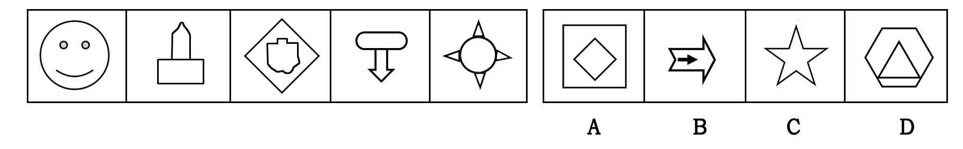
【解析】奇数项图形为内外结构，偶数项图形为单一结构。故选C。
42．
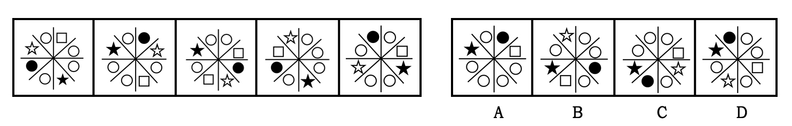
【解析】考虑实心圆形，它每次都按顺时针方向转动，依次转动了3、2、3、2格。下一次它应该转到如B所示的位置。故选B。
43．
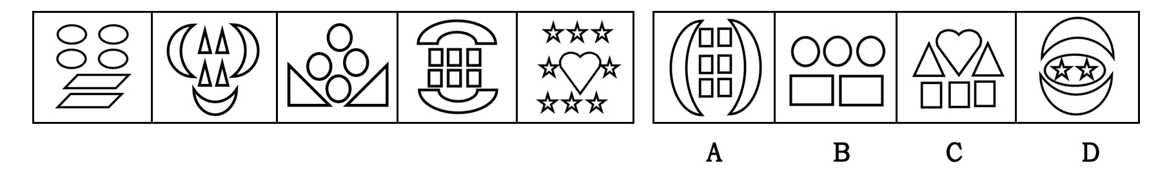
【解析】奇数项图形中带曲线小图形均为外凸图形，偶数项图形中带曲线小图形均为内凹图形。故选A。
44．
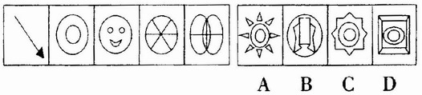
【解析】各图元素数量不同，分别由0、2、4、6、8、（10）个元素组成。故选A。
45．
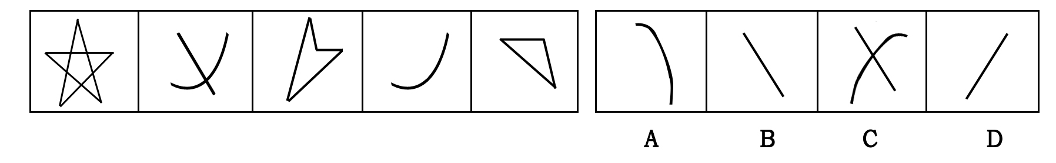
【解析】第1个图形由第3、第5个图形组成，所以第2个图形由第4、第6个图形组成。故选B。
[二]请从所给的四个选择项中，选择惟一的一个答案填在问号处，使之呈现一定的规律性。
46．
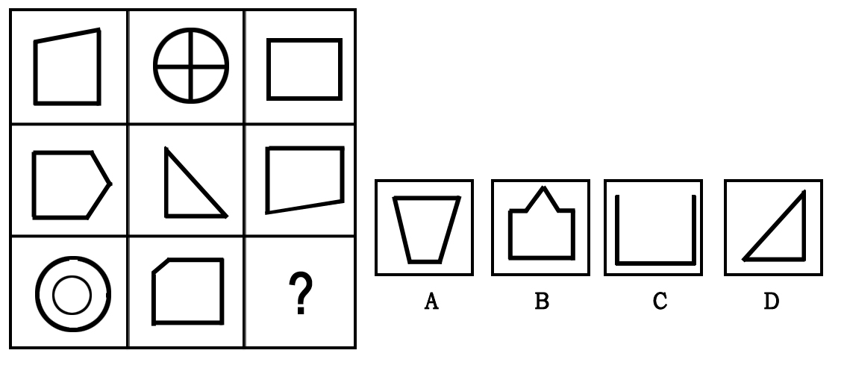
【解析】每行图形中角的数量和为12。故选B。
47．
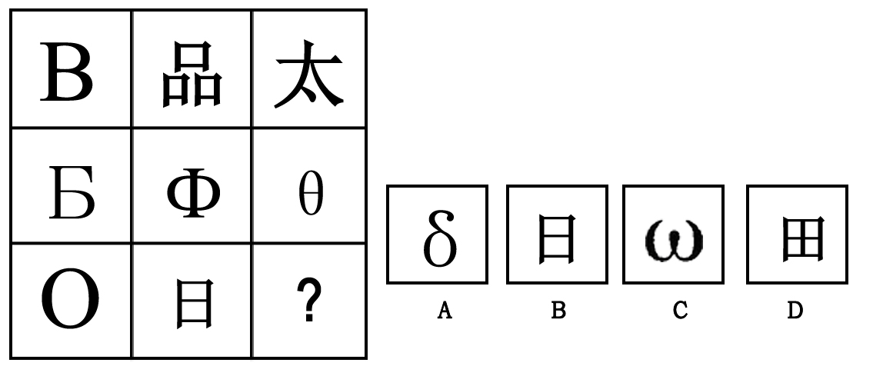
【解析】每行图形中封闭部分的和为5个。故选B。
48．
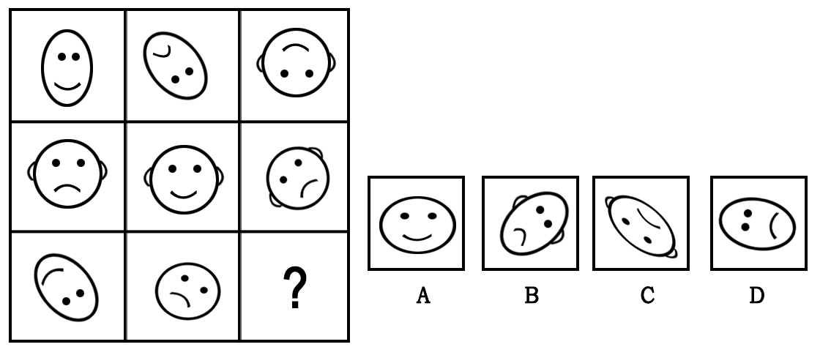
【解析】每竖排为一组。第一组有一对耳朵，第二组有两对耳朵，则第三组应该有三对耳朵。排除A和D。前两组都是一个头朝下的，则第三组也应该是只有一个头朝下的。故选B。
49．
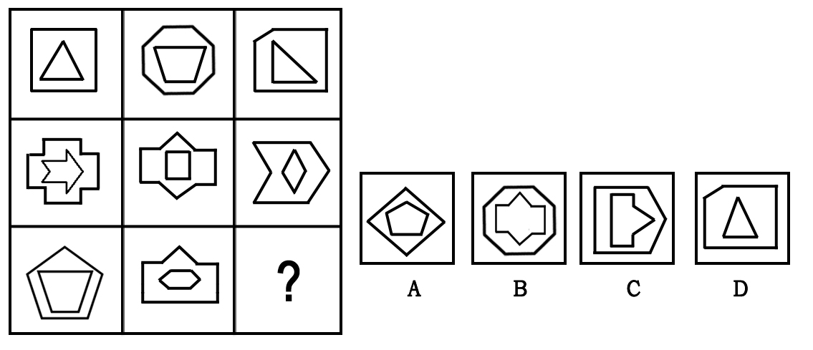
【解析】各图形中外部图形的线条数多于内部图形的线条数。故选D。
50．
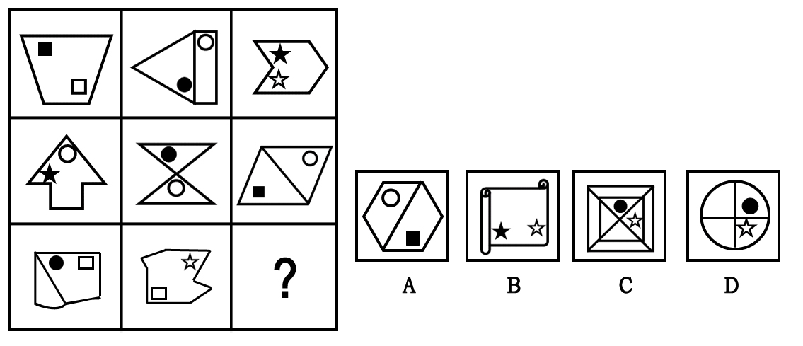
【解析】题中图形都是把一个空间分成两个部分或者不分，选项中的C和D都被分成四部分，首先排除掉。然后以竖排为一组，前两组都是有两个轴对称图形，则第三组也应该是两个轴对称图形。故选A。
三、逻辑判断。每题给出一段陈述，这段陈述假设是正确的、不容置疑的。
51．某大学所有公共管理专业的二年级贫困生都申请到了助学贷款。所有申请到助学贷款的学生都交齐了学费。有些公共管理专业的二年级学生通过课余做家教来积攒学费。只有交齐了学费，该大学才能让学生注册。该大学工商管理专业的学生也有人课余做家教，但也有人没有交齐学费。
据此，下列除了哪项判断其余各项判断都必然为真？（ ）
A．该大学所有公共管理专业的二年级贫困生都交齐了学费
B．该大学做家教的学生中可能有公共管理专业二年级贫困生
C．该大学有人没有注册，他们可能是工商管理专业的学生
D．该大学公共管理专业的贫困生都顺利注册
【解析】“只有交齐了学费，该大学才能让学生注册。”是必要条件假言命题，但是交齐了学费不一定就都能注册。何况，该大学公共管理专业的贫困生未必都申请到了助学贷款，因为题中只说公共管理专业的二年级贫困生都申请到了助学贷款。其他年级的题中并没有讲到。故选D。
52．有人对“不到长城非好汉”这句名言的理解是：“如果不到长城，就不是好汉。”假定这种理解为真，则下列哪项判断必然为真？（ ）
A．到了长城的人就一定是好汉
B．如果是好汉，他一定到过长城
C．只有好汉，才到过长城
D．不到长城，也会是好汉
【解析】“如果不到长城，就不是好汉。”为真，根据充分条件假言推理形式的否定后件式，可以推出“是好汉，所以，到过长城。”“如果……那么”关系属于充分条件，只能由前项推出后项，所以选项B符合题意。A、D两项属于无效形式，故选B。
53．所有的天气预报不可能都是准确无误的。下列哪项判断与上述判断的涵义最为相近？（ ）
A．有的天气预报不必然不是准确无误的
B．有的天气预报必然不是准确无误的
C．有的天气预报不可能不是准确无误的
D．所有的天气预报必然是准确无误的
【解析】“所有的天气预报不可能都是准确无误的。”可以推出“有些天气预报不可能都是准确无误的”，与此句有相同意思的一项为“有的天气预报不必然不是准确无误的”，其中不必然的意思为有可能，连起来就是“有些天气预报可能不是准确无误的”，这样本题就选出了答案。其他各项不合题意。故选A。
54．小张一定想报考某中学。因为所有想报考某中学的小学生都参加了该中学举办的冬令营，而小张参加了该中学举办的冬令营。下列哪项判断能够最好地加强上述论证？（ ）
A．所有想参加该中学举办的冬令营的学生都想报考该中学
B．有的不想报考该中学的小学生也参加了该中学举办的冬令营
C．小张在小学6年学习中成绩一直非常优秀
D．小张参加该中学举办的冬令营是因为他父母强烈建议他参加
【解析】本题属于加强型推理题目。因为想报考某中学的小学生都参加了该中学举办的冬令营，小张参加该中学举办的冬令营，还想报考某中学，这就必然的需要一个关于该中学的条件，而选项中只有A项强调了这一点，若“所有想参加该中学举办的冬令营的学生都想报考该中学”，则定能实现“小张一定想报考某中学”的说法。B、C、D三项没有起到加强题干判断的目的，故选A。
55．为了实施最佳配合，在确定某排球赛上场队员的组成时，甲、乙、丙三位教练对小王和小李是否上场表态如下：
甲：“只有小王上场，小李才上场。”
乙：“如果小王上场，则小李上场。”
丙：“或者小王上场，或者小李上场。”
据此，下列哪项判断为不可能推出的结论？（ ）
A．三人的话都是真的
B．三人的话都是假的
C．三人的话两假一真
D．三人的话两真一假
【解析】假设乙丙为真，则甲为假。故选A。
56．目前，中国人的交流方式已经大大改变，人们普遍使用互联网进行思想情感交流，因为有关部门最近在一所高校所做的一项调查表明，学生中经常利用互联网进行思想情感交流的人已占到被调查对象的95%。
下列陈述中哪项判断最能削弱上述观点？（ ）
A．大学生追求时尚，对新技术容易适应
B．仅有5%的接受调查的大学生正在学习互联网通信技术
C．调查的范围太小，恐怕不能反映当前所有中国人的真实情况
D．有些大学生仍喜爱传统的书信交流方
【解析】从题干来看，所要证明的论点是人们普遍使用互联网进行思想情感交流。而它所用的论据是高校中调查显示学生中用互联网进行思想情感交流的人已占到被调查对象的95%。题目要求选出最削弱论点的陈述，就是要找到最削弱论据的陈述。选项A是支持论据的，选项B、D削弱力度不够强，故选C。
57．天降大雪，多条高速公路纷纷关闭，有些高速公路管理者认为，如果不关闭高速公路，就会发生重大交通事故，给人民生命财产带来巨大损失。但是，很多司机并不同意这种观点。
据此，下列哪项判断最有可能是这些司机所同意的观点？（ ）
A．在积有冰雪的高速公路上高速行车，很容易出车祸
B．交通事故在所难免，关闭了高速公路，也有可能在普通公路上发生重大交通事故
C．不关闭高速公路，也不会发生重大交通事故
D．高速公路越关闭，则冰雪越不容易融化；冰雪不容易融化，则高速公路越要关闭
【解析】由题干来看司机不同意关闭高速公路的观点，那么，他们所同意的观点是：不关闭高速公路。那就是要在选项中找出支持不关闭高速公路的观点。选项A、D与此观点相反，选项C过于绝对化，故选B。
58．某公司举行假面舞会。张先生与张女士头戴不同颜色的面具相遇。
“我是一位先生。”戴红色面具的那位说。
“我是一位女士。”戴黄色面具的那位说。说完后，两人都笑了。因为他们两人中至少有一个人在说谎。
据此，可以推断出下列哪项判断为真？（ ）
A．张先生说真话，他戴红色面具
B．张先生说假话，他戴黄色面具
C．张女士说真话，她戴红色面具
D．张女士说假话，她戴黄色面具
【解析】本题可以用假设法。假设选项A为真，那么张女士说的也是真话，这与题干中“至少有一个人在说谎”相悖。故排除A。假设选项B为真，张先生说假话，那么张女士说的也是假话，这与“至少有一个人在说谎”相符。假设选项C为真，张女士说真话，那么她应该戴黄色面具，所以，选项本身就是错的。假设选项D为真，张女士说假话，她应该戴红色面具，所以，选项本身也是错误的。故选B。
59．某机关接待科一日迎来三位访客：老赵、老钱和老孙。会谈后，该科三位同志发现，本科的科长、副科长和科员三人的姓恰好与这三位访客的姓一样。另外，还存在下列情况：
（1）访客老钱的家在无锡。
（2）访客老赵是位老工人，有28年工龄。
（3）副科长家住在南京与无锡之间的某地。
（4）科员与孙姓同志竟然是小学同学。
（5）访客之一是副科长的邻居，他也是一位老工人，工龄按年头算恰好是科长任职时间的3倍。
（6）与副科长同姓的访客家住南京。
根据上述情况，可以推出下列哪项判断为真？（ ）
A．科长姓赵，副科长姓钱，科员姓孙
B．科长姓钱，副科长姓孙，科员姓赵
C．科长姓孙，副科长姓赵，科员姓钱
D．科长姓孙，副科长姓钱，科员姓赵
【解析】副科长的家不在南京和无锡，副科长的邻居的工龄是3的倍数，所以可以得到副科长的邻居姓孙。所以与副科长同姓的南京访客姓赵。直接排除，得到C。再根据科员与孙姓同事是小学同学，可得到科员姓钱，科长姓孙。故选C。
60．某机关要从赵一、钱二、孙三、李四、周五、吴六等六位同志中选拔三位同志组成团队出国公干。基于多种原因，在人员组成上，有关领导通过长期工作考察，得出下列判断：
（1）如果不选拔钱二，则选拔李四。
（2）或者不选拔赵一，或者不选拔孙三。
（3）只有不选拔钱二，才不选拔孙三。
（4）如果选拔吴六则不选拔周五，则选拔李四。
（5）选拔赵一和吴六。
据此，下列哪项判断正确表达了领导还要选拔的一位出国人选？（ ）
A．钱二 B．孙三 C．李四 D．周五
【解析】本题可采用排除法。题干告诉我们公司已选择了赵一和吴六。从（2）句“或者不选拔赵一，或者不选拔孙三”我们知道赵一和孙三只能选拔其一，选拔了赵一就不能选拔孙三，所以，排除B。从（3）句“只有不选拔钱二，才不选拔孙三”我们知道不选拔孙二，也就是没有选拔钱二，所以，又排除A。从（4）句“如果选拔吴六则不选拔周五，则选拔李四”我们知道选拔了吴六，就不选拔周五，而选拔李四，所以，排除D，故选C。
四、定义判断。本项共有两类：单定义辨析，多定义辨析。
（一）单定义辨析：先给你一个概念的定义，然后给出一组典型例证，要求你从中选出最符合题意的一项。注意：假设这个定义是正确的，不容置疑的。
61．不正当竞争：经营者违反《反不正当竞争法》的规定，损害其他经营者的合法权益，扰乱社会经济秩序的行为。所谓经营者是指从事商品经营或营利性服务的法人、其他经济组织和个人。
根据上述定义，下列不属于不正当竞争行为的是（ ）
A．某地下工厂将生产出来的劣质酒贴上名牌酒的商标出售
B．某厂采用先进技术，通过降低成本进而降低售价以占据有利的市场地位
C．经销商按照本地政府的要求，只销售本地生产的梅花啤酒
D．使用与知名商品近似的名称、包装、装潢，造成和他人的知名商品相混淆，使购买者误认为是该知名商品
【解析】本题首先明确题意为找出“不属于不正当竞争行为”，A、C、D三项都存在“损害其他经营者的合法权益”现象，属于不正当竞争行为，而B项采用先进技术来降低售价的做法属于正当竞争行为。故选B。
62．占有改定：物的一种交付方式，在动产物权转让时，双方约定由出让人继续占有该动产，物权自该约定生效时发生效力。
下列属于占有改定情形的是（ ）
A．甲将自己的自行车卖给乙，同时双方约定在甲出国前该车仍由甲使用
B．甲和乙约定将其电脑卖给乙，由于交易时该电脑正由甲的妹妹使用，甲请乙到其妹妹处取电脑
C．甲将其项链借给乙使用，乙在使用过程中非常喜欢该项链，于是向甲支付了一定金额，将该项链买下
D．甲将自己的房屋卖给乙，但双方约定在甲分到新房之前，甲仍在该房屋中居住
【解析】本题考查的问题是对占有改定含义的理解，注意占有改定含义中几个关键词语：动产转让、双方约定、出让人继续占有。关于动产转让这一点可以排除D，D项为不动产。关于出让人继续占有这一点可以排除B和C，B、C两项中出让人没有继续占有。故选A。
63．公务员：依法履行公职，纳入国家行政编制、由国家财政负担工资福利的工作人员。
下列属于公务员的一项是（ ）
A．张先生是一名大学教师，在高校工作已整整三十年
B．小王是区司法局临时聘用的司机
C．李大姐自从下岗以后就在人事厅做保洁员
D．陈先生经过竞聘成为交通厅的副厅长
【解析】这道题较为容易，只要抓住“依法履行公职”、“纳入国家行政编制”和“由国家财政负担工资福利的工作人员”三个点即可，其中“依法履行公职”是本题排除不当选项的关键。题中只有D项能够“依法履行公职”，因此，其他三项都与此无关。故选D。
64．天气：某一地区在某瞬时或某一短时间内大气中气象要素（如温度、湿度等）和天气现象（如云、雾等）的综合。
下列不属于天气的一项是（ ）
A．明天南京多云，最高温度2℃，最低温度0℃
B．外面正在下雪
C．今年冬天的雾日很多
D．昨天下霜了
【解析】本题的关键点是“某瞬时或某一短时间内”，选项A、B、D都符合这一点。选项C“今年冬天”是一段较长的时期，不符合“某瞬时或某一短时间内”，所以C选项不属于天气。故选C。
65．紧急避险：为了使公共利益、本人或者他人的人身安全和其他权益免遭正在发生的危险，不得已采取损害第三者合法利益的行为。
下列属于紧急避险的一项是（ ）
A．张女士下夜班，遇蒙面歹徒欲行不轨，张女士奋起反抗将歹徒打成重伤
B．小李为了救落水女子迅速跳入湖中，自己随身携带的手机遇水损坏
C．集结号货轮突遇海上风暴，船长为了大家的安全，将货主的部分货物扔进大海
D．王女士在小区里散步，突然窜出一条狗，王女士慌忙躲避，结果将自己的脚扭伤
【解析】本题的关键点是“损害第三者的合法权益”。选项A、B、D都没有出现损害第三者合法权益的情况，选项C船长为了大家的安全，将货主的货物扔进大海，损害了货主的利益即第三者的合法权益。故选C。
（二）多定义辨析：先给你多个概念的定义，然后给出多个典型例证，要求你从中选出最符合定义的典型例证。注意：假设这多个定义是正确的，不容置疑的；某一典型例证至多只与某一定义对应。
66．定义：
①社会助长：个体因他人的在场而增强了行为的水平。
②社会阻抑：个体因他人的在场而降低了行为的水平。
③从众：个体在群体的压力下，不由自主地遵从群体中多数人的思想和行为的过程。
典型例证：
（1）由于有女友观战，小王今天作战神勇，上演了帽子戏法，并获得了全场最佳。
（2）张灵一直纳闷，明明会做的题，被老师叫到黑板前，自己却怎么也做不出来）
（3）小李力排众议，做了一个后来被证明为正确的决定。
上述典型例证与定义存在对应关系的数目有（ ）
A．0个 B．1个 C．2个 D．3个
【解析】例证（1）属于社会助长；例证（2）属于社会阻抑；例证（3）不属于上述任何定义。故选C。
67．定义：
①后像：刺激物对感受器的作用停止后，感觉现象并不立即消失，而是保留一段短暂的时间。
②闪光融合：断续的闪光由于频率的增加，人们会得到融合的感觉。
③视觉掩蔽：在某种条件下，当一个闪光出现在另一个闪光之后，这个闪光能影响到对前一个闪光的觉察。
典型例证：
（1）面对熟悉的场所，小周沉浸在美好的回忆之中，回忆中的情景是那么清晰，就像在眼前一样。
（2）阿姆斯特朗在环法自行车大赛中，骑得飞快，车轮的辐条几乎像消失了一样。
（3）在霞光暮霭之中，火箭腾空而起，逐渐消失在浩瀚的宇宙之中。
上述典型例证与定义存在对应有关系的数目有（ ）
A．0个 B．1个 C．2个 D．3个
【解析】例证（1）不属于上述任何定义，它是面对熟悉的场所，唤起了内心深处沉淀的回忆，并不是后像；例证（2）属于闪光融合；例证（3）不属于上述任何定义。故选B。
68．定义：
①再造想象：根据言语的描述或图样的示意，在人脑中形成相应的新形象的过程。
②创造想象：在创造活动中，根据一定的目的、任务，在人脑中独立地创造出新形象的过程。
③幻想：指向未来，并与个人愿望相联系的想象。
典型例证：
（1）今天早上醒来，小王头脑中依然闪现着昨天电视中的画面。
（2）为了控诉封建礼教对人们的残害，鲁迅先生形象地刻画了祥林嫂这个人物。
（3）有一位精神分裂症患者总是听到有人在诅咒自己。
上述典型例证与定义存在对应关系的数目有（ ）
A．0个 B．1个 C．2个 D．3个
【解析】例证（1）不属于上述任何定义，她不是想象而是回忆；例证（2）属于创造想象，“祥林嫂”是鲁迅先生为了控诉封建礼教对人们的残害而创造出来的形象；例证（3）不属于上述任何定义。故选B。
69．定义：
①移置：个体将对某人或某事物的情绪反应（多属消极情绪如愤怒、憎恨等）转移对象，以寻求发泄的过程。
②反向作用：个人有些隐蔽在潜意识中的欲望不愿显露，除了压抑之外，在行为上采取与欲念相反的方向来表示。
③升华：改换原来的冲动和欲望，用社会许可的思想和行为方式表达出来。
典型例证：
（1）小何由于一点疏忽被老板狠狠训了一顿，回到家拿儿子撒气，儿子无处发泄，一脚把养的小狗踢出门外。
（2）刘光虽然对老板心存不满，但碍于工作，每天对老板仍然是百依百顺，强装笑脸。
（3）失恋后，本来从不饮酒的小程足足喝了五瓶啤酒。
上述典型例证与定义存在对应关系的数目有（ ）
A．0个 B．1个 C．2个 D．3个
【解析】定义与典型例证相对应的题目为①和②。移置定义中注意关键词语“情绪反应转移对象，以寻求发泄的过程”，典型例证（1）中连续使用两次移置。反向作用定义中，“行为上采取与欲念相反的方向来表示”，例证（2）也刚好符合此点。而升华的定义中明确提出“用社会许可的思想和行为表达出来”，例证（3）中行为明显不能得到社会认可。故选C。
70．定义：
①心境一致性评价效应：当人们的心境影响到他们对其他人或物件的评价时所发生的一种现象。
②心境一致性回忆效应：人们倾向于回忆那些与他们进行回忆时的心境保持情感一致性信息的现象。
③心境信赖性记忆效应：能够提取何种信息取决干回忆时个体的情感状态与对信息进行编码时个体的情感状态之间一致性的现象。
典型例证：
（1）有些人在他心情好的时候什么事都好商量，但如果心情不好，什么事又都讲不通。
（2）今天是江新和汪蕊金婚纪念日，在亲威朋友的簇拥下，他们快乐地回忆着结婚以来的幸福时光。
（3）龙文在家里喝闷酒，因为他怎么也想不起自己存折放在了哪里，喝着喝着突然想起在上次喝闷酒的时候误把存折放在沙发座里了。
上述典型例证与定义存在对应关系的数目有（ ）
A．0个 B．1个 C．2个 D．3个
【解析】本题定义与典型例证相对应的题目为②和③。①中定义所对应的例证（1）中没有体现对他人产生“影响”。②定义中要重点提取出“回忆进行时”、“心境保持情感一致性”，而例证（2）中正好符合了这两点。分析定义③时，关键词为“回忆时个体的情感状态与对信息进行编码时个体的情感状态之间一致性”，据此，例证（3）符合定义③。故选C。

第三部分言语理解与表达
（共15题，参考时限15分钟）
一、文字排序。每道题包含若干个句子， 要求你将每题中的各句子重新排列组合，从四个选项中选出排列组合最连贯的一项。
71．①其中包括他们的肤色、相貌、身材、线条、姿态、气质、风度等许多方面
②这样的美，才是广大女性更加向往、追求和渴望的
③真正的女性美，应该是结实、精干、肌肉强健，具有区别于男子的特有曲线美
④越来越多的人们现在都倾向于认为：现代女性人体美，绝不是苗条、柔软、纤细
⑤当代青年人心目中美的典型，已不再是一个或一种人，而是一个多层次、多因素的复杂模式
⑥既不失女性的妩媚，又足以承担生活竞争的压力，担当起社会责任
排列组合最连贯的是（ ）
A．⑤⑥③②④① B．⑤④⑥②①③
C．⑤①④③⑥② D．②⑤①③④⑥
【解析】首先，通读六个句子，我们可以初步确定这是一个描写现代年轻人心目中的美的语段，而从各种美中又着重谈了女性美，是属于一种总一分的结构。那么，第一句是一个总起句。六个句子中，⑤是一个总起句放在第一，根据⑤句内容“多层次、多因素”，我们可以推出接下来是①句。接下来就将女性美了，同样需要一个领起句，所以应是④句。根据④句内容“绝不是……”接下来就应点明是什么了，所以是③和⑥，为了表达的通顺③在前⑥在后，故选C。
72．①因为细胞这种旺盛的生长过程如不加抑制地发展下去，细胞病变生成肿瘤的可能性极大
②当人体处于生长发育期时，体内细胞生长迅速
③但是，衰老程序一旦启动就不可逆转
④但这一细胞迅速生长的过程同时也给人体带来了危险
⑤这一在人类年轻时启动的保护程序，最终发展成了人类的死亡程序
⑥为了避免这种危险，人体就会启动衰老程序。通过一些功能基因降低细胞增殖能力
排列组合最连贯的是（ ）
A．⑤②①⑥③④ B．②④①⑥③⑤
C．②⑥①④③⑤ D．⑤⑥②③①④
【解析】解析：通读这六句话，我们发现里面有两个转折词“但是”“但”，于是我们就可以找出两对句子：②和④、⑥和③。故选B。
73．①任何的企业活动，都要接受伦理道德方面的约束和限制
②企业同心合力地珍惜环境品质并不会花费企业太大的成本
③但是，赢利不能是企业的惟一目的，不管它如何的必要
④而对环境的道德责任与义务则更为重要
⑤企业活动是赢利性的
⑥事实上，企业接受环境道德的约束是有利可图的
排列组合最连贯的是（ ）
A．⑤②①⑥④③ B．⑤④①③⑥②
C．⑥②①④⑤③ D．⑤③①④⑥②
【解析】通读六个句子，我们发现③中有一个转折词“但是”，我们根据内容很容易就可以确定③前面是⑤，故选D。
74．①当人感到不适或生病时，身体可以从自身的“药铺”中找到30至40种“药”来对症治疗
②每天坚持以舒适的姿态闭目养神10至20分钟，将思想集中在愉快的事情上，并多做腹式呼吸有助于提高人体的这种自愈能力
③这种治疗过程是由荷尔蒙、免疫抗体等因素综合发挥作用的
④经研究发现，人体自身有能力治愈60%至70%的不适和疾病
⑤在这一过程中，保持积极向上的精神状态非常重要
⑥科学家目前已经解开了机体自愈的一些秘密
排列组合最连贯的是（ ）
A．⑥④①③⑤② B．⑤④②①③⑥
C．④③②①⑥⑤ D．②⑤③①④⑥
【解析】通读六个句子，我们初步了解这是一篇介绍人体自愈和如何自愈的短文。⑥很明显是一个引出短文内容的总起句，接下来就是介绍科学家的发现：人体有自愈能力及如何自愈。根据剩下各句的内容，④和①说明人体有自愈能力，③、⑤、②说明人体的自愈能力是如何发生作用的，以及如何使人体自愈能力更好地发挥作用。故选A。
75．①演化性适应的重要秘诀之一就是多样性
②维持世界秩序并保存文化多元化的问题，这是一个我们面临、但想象不出解决办法的问题
③一旦去除了文化的差异，出现了一个一致的世界文化，虽然若干政治整合的问题得以解决
④去除了人类的多样性可能到最后会付出持续的意想不到的代价
⑤文化的歧异多端是一项极其重要的人类资源
⑥但可能会使人类一切智慧和理想的源泉枯竭
排列组合最连贯的是（ ）
A．⑤④③①②⑥ B．②⑤③⑥①④
C．②④①⑤⑥③ D．⑤⑥②③①④
【解析】通读六个句子，我们知道这是一个讲文化多样化的重要性的短文。②句是一个总领全文的句子，应放在第一句。所以，选项可以排除A、D。同时，我们可以看到③和⑥中有一对关联词“虽然……，但……”所以，③、⑥是放在一起的，并且③在前⑥在后，故选B。
76．①我们以后再看他的时候，就不会像第一次看见他的时候那样不带任何偏见
②而是倾向于寻找那些与我们已经形成的第一印象相符合的信息
③我们也不会去注意所有的信息
④而是有了一定的倾向性
⑤即使碰上与之相矛盾的信息，我们也往往会寻找借口，“自圆其说”
⑥第一印象一经形成，就等于给一个人贴上一个标签
排列组合最连贯的是（ ）
A．①②③④⑤⑥ B．⑥⑤③②④①
C．⑥③②①④⑤ D．⑥①④③②⑤
【解析】本题属于总一分式的文章。第⑥句是总起句，表明这段话描述的是对人的第一印象问题，这句话应放在最前，再看其他句子中同时出现了两个“我们”和两个“而是”，因此断定此处必有一个并列关系的关联句出现，根据前后相关的意思，可以将①④和③②联结，而①句中描述内容明显为⑥句的连续，因此将①④直接放入⑥后，最后一项为⑤，故选D。
77．①你的面前有两个门，左门和右门，你必须在它们之间选择
②这里我们不考虑道德因素，你将如何选择
③这时候，屋里突然失火，火势很大，无法扑灭，此时你想逃生
④但问题是，其他人也要争抢这两个门出逃
⑤一天晚上，你参加一个派对，屋里有很多人，你玩得很开心
⑥如果你选择的门是很多人选择的，那么你将因人多拥挤、冲不出去而烧死
⑦相反，如果你选择的是较少人选择的，那么你将逃生
排列组合最连贯的是（ ）
A．①②③④⑦⑤⑥ B．⑥⑤③②④①⑦
C．⑤③②①④⑥⑦ D．⑥①④③②⑤⑦
【解析】本题所描述的是一个情景问题呈现后蕴含的道理。根据问题的呈现规律，首先应是描述情景，因此，⑤③两句应是最初的两项。而后，呈现问题的要求是“这里我们不考虑道德因素，你将如何选择”，此句排在⑤③之后，接下来，又给出特定的情景描述，选出①和④，最后，得出结论句是⑥⑦两句。故选C。
78．①能克服地球引力的火箭是不能“发现”的
②“发现”一词与自然界的规律有关，发现规律就像是在海洋中发现过去人们不知道的海岛
③而“发明”一词，只与我们如何利用和建设这些海岛有关
④火箭只能被构思、设计和制造出来，这是发明
⑤而万有引力定律只能通过观察和实验被发现，发现它的是英国科学家牛顿
⑥人们常常把“发明”混同于“发现”
排列组合最连贯的是（ ）
A．⑥①④⑤②③ B．①④②⑤③⑥
C．⑥②③⑤①④ D．⑥⑤①④③②
【解析】本题主要解释“发明”和“发现”两个词的意思。首先是问题的提出，从第⑥句中可以看出此句为第一句。题中出现的两个“而”字又说明文中会出现两个并列关系的复句，同时，每句话中都会有解释“发明”和“发现”两个词的出现，根据前后衔接的意思，可以将其排列为①④⑤和②③。这两大句中，②③句有总结之意，因此要排列在后，故选A。
79．①受荒漠化危害，我国每年粮食减产30多亿公斤
②建国以来，全国共有66．7万公顷耕地变为沙地
③近些年来，我国一些地方乱垦滥挖、毁林毁草开荒、超载放牧、过度樵采等不合理的行为有增无减，使荒漠化程度日益加剧
④每年因此少养羊5000多万只
⑤也是地球上的所有居民面临的十大全球性生态环境问题之一
⑥土地荒漠化不仅仅是我国的问题
⑦有235．3万公顷草地变为沙漠，全国退化草地达1．05亿公顷
排列组合最连贯的是（ ）
A．⑥⑦①④⑤②③ B．①④②⑦⑤③⑥
C．⑥⑤③①②⑦④ D．⑥⑤①④⑦③②
【解析】本题主要阐述土地荒漠化问题，其顺序大致为问题的提出——我国土地荒漠化的现状——我国土地荒漠化的危害。根据这一顺序，从原题中寻找后得出相对应的句子为⑥⑤——③——①②⑦④。注意在我国土地荒漠化的危害的排序中先是农业方面，然后才是畜牧业方面。故选C。
80．①因为，这两个看来完全相同的温度平均值具有不同的意义
②只看平均值，难免以偏概全
③当某个城市某一天的平均气温与全国一年的平均气温完全相同时
④还要了解影响温度变化的各种因素
⑤人们如果要到不同的地方去旅行，所要带的衣物不能以所在城市某一天的气温为依据
⑥要认清后者，不但需要了解某地四季高低温度的差距有多少
排列组合最连贯的是（ ）
A．⑤⑥④①③② B．③⑤①⑥④②
C．③⑤⑥②①④ D．⑤⑥②①④③
【解析】这是一道解释“以偏概全”在实际生活中的应用示例。首先找出问题的来源，③中“当……时”表示事件的由来，⑤将问题补充完整，①说明前一句话的原因。而后，“不但……还”这一关联词语的出现将⑥④两句连接起来，最后②句引出以偏概全问题。故选B。
二、文章阅读
思想一旦离开利益，就会使自己出丑。思想解放更大的阻力，显然来自既得利益。无可否认，过去三十年的改革进程，是一个利益结构越来越不均匀的过程。强势群体拿走了过多的利益，有一些是合理回报，有一些却未必合理，而不过是利用制度缺陷、借助自己的特殊地位获致，还有一些甚至是罪恶得利。新一轮的改革开放同时也是利益格局大调整，这势必大大压缩既得利益的空间。某些改革先行者，后来成了既得利益者，进而成了思想解放的阻力。为什么思想解放容易口号化、标签化，难于落实，难于把自己摆进去的根本原因就在这里。
人都是趋利避害的。某些既得利益者对思想解放的抵触，应属人之常情。但一个国家的未来，一个民族的命运，不应为个别人的既得利益所累。何况，凡是不公平的都无法长久，本来就是历史的铁律。所以普遍自由和普遍平等，越来越成为人类共有的梦想；分享的意识、人均的意识，越来越成为社会舆论的最大公约数。对公平正义的追求如钱塘之潮沛然东来，其势不能御。
人不可与潮流为敌。对既得利益的固守，或能持续一时，却不可能持续一世。不该属于自己的终究会守不住，区别只在于是体面的主动让渡，还是不体面地被动失去。这就需要既得利益者有精神内省，有良知。人是要有一点信仰的，得有责任感、使命感，且不说超凡脱俗，至少可以活得更高雅一点，更有尊严一点。这就需要超越的眼光，需要站在历史的高度，尊重社会的普遍感受，尊重社会的普遍需求，重建利益相对均衡的新秩序。大家好你才能好，让每个人都能分享发展的红利，才可能国泰民安，你才可能是安全的。否则，在一个断裂和倾斜的社会中，纵然坐拥金山，坐拥无上权力，终究也不过是流沙上的建筑。
81．这段文字的主题是（ ）
A．既得利益是思想解放的阻力
B．思想一旦离开利益，就会使自己出丑
C．人不可与潮流为敌
D．人都是趋利避害的
【解析】纵观全文，A、B、C、D四个选项都在文中出现过，但本文主要探讨的是“既得利益”和“思想解放”的关系，即“既得利益是思想解放的阻力。”其余三个选项都是围绕这个问题来谈的。故选A。
82．下面符合文意的是（ ）
A．维护既得利益是思想解放的前提
B．解放思想要适可而止，不能伤及自身
C．强势群体应该关注公众利益
D．人不为己，天诛地灭
【解析】文章一开始便提出“思想解放更大的阻力，显然来自既得利益”，所以可以排除选项A。文章最后一段“人不可与潮流为敌……”指出，作为既得利益者要有良知，有责任感，使命感，尊重社会的普遍感受与需求，重建利益相对均衡的新秩序。选项C恰恰就符合这个意思。B、D两项在文中并未体现。故选C。
83．下面不符合文意的是（ ）
A．打破既得利益是思想解放的前提
B．一个民族的命运，不得不为个别人的既得利益所累
C．既得利益者要有精神内省，有良知
D．改革开放的过程就是利益格局调整的过程
【解析】文章第二段中“但一个国家的未来，一个民族的命运，不应为个别人的既得利益所累”并不是说一个民族的命运，不得不为个别人的既得利益所累。故选B。
84．“思想一旦离开利益，就会使自己出丑。”在文中的意思是（ ）
A．思想是建立在物质基础之上的
B．思想解放的阻力来自既得利益
C．既得利益会使思想变坏
D．思想离不开既得利益
【解析】本题作答时需要领会全文的意思。文中第二句话“思想解放更大的阻力，显然来自既得利益。”是本文主题，按照这个意思，可以理解为利益实际上指既得利益，而“思想一旦离开利益，就会使自己出丑。”说明思想离不开既得利益。选项A是这句话的本意，并非文中的意思。故选D。
85．文中认为思想解放容易口号化、标签化的根本原因是（ ）
A．放弃既得利益，尊重社会的普遍需求，重建利益均衡
B．对公平正义的追求是人类自古以来的追求
C．既得利益者的精神内省和良知
D．某些改革先行者，后来成了既得利益者，进而成了思想解放的阻力
【解析】本题可以从两种方法得出答案，其一，文中第一段后两句话点明了本题的原因所在，“某些改革先行者，后来成了既得利益者，进而成了思想解放的阻力。为什么思想解放容易口号化、标签化；难于落实，难于把自己摆进去?根本的原因就在这里。”其二利用排除法，选项ABC显然是正确对待思想解放的做法，而唯有D项是解释原因的。故选D。

第四部分资料分析
（共20题，参考时限20分钟）
所给出的图表或一段文字均有5个 问题要你回答，你应根据资料提供的信息进行分析、计算、处理，然后从备选答案中选择一个最恰当的答案。
一、文字资料（86～90题）：
根据土地利用变更调查结果，2005年全国耕地12208.27万公顷（18.31亿亩）；园地1154.90公顷（1.73亿亩）；林地23574.11万公顷（35.36亿亩）；牧草地26214.38万公顷（39.32亿亩）；其他农用地2553.09万公顷（3.83亿亩）；居民点及独立工矿用地2601.51万公顷（3.90亿亩）；交通运输用地230.85万公顷（0.35亿亩）；水利设施用地359.87万公顷（0.54亿亩）；其余为未利用地。与2004年相比，耕地面积减少0.30%，园地面积增加2.31%，林地面积增加0.30%，牧草地面积减少0.21%，居民点及独立工矿用地面积增加1.11%，交通运输用地面积增加3.37%，水利设施用地面积增加0.26%。
2005年全国耕地净减少36.16万公顷（542.4万亩）。其中，建设占用耕地13.87万公顷（208.1万亩）；另外，查出往年已经建设但未变更上报的建设占用耕地面积7.34万公顷（110.1万亩）；灾毁耕地5.35万公顷（80.2万亩）；生态退耕39.04万公顷（585.5万亩）；因省农业结构调整减少耕地1.23万公顷（18.5万亩）；土地整理复垦开发补充耕地30.67万公顷（460.0万亩），土地整理复垦开发补充耕地面积为建设占用耕地的144.56%。
全年新增建设用地43.2万公顷。其中，新增独立工矿（包括各类开发区、园区）建设用地15.11万公顷；新增城镇建设用地9.82万公顷；新增村庄建设用地6.66万公顷；新增交通、水利等基础设施建设用地10.76万公顷。
查明到2004年底，全国城镇规划范围内共有闲置土地7.20万公顷（107.93万亩），空闲土地5.48万公顷（82.24万亩），批而未供土地13.56万公顷（203.44万亩），三类土地总量为26.24万公顷（393.61万亩），占城镇建设用地总量的7.8%。核减建设用地4631.9公顷。
2005年，全国共出让土地面积16.32万公顷，出让价款5505.15亿元。其中，招拍挂出让面积和出让价款分别为5.72万公顷和3920.09亿元，分别占出让总面积和总价款的35.06%和71.21%。
86．2004年全国园地约为（ ）
A．1.69亿亩 B．1.28亿亩 C．1.55亿亩 D．1.75亿亩
【解析】2004年全国园地约为1.73÷（1＋2.31%）≈1.69亿亩。故选A。
87．到2004年底，批而未供土地占城镇建设用地总量的比例为（ ）
A．2.58% B．4.03% C．0.53% D．3.05%
【解析】批而未供土地占城镇建设用地总量的比例为l3.56÷26.24×7.8%≈4.03%（注：本题可以估算：由三类土地共占城镇用地的7.8%，而批而未供土地有13.56万公顷，占三类土地总面积一半以上，故其占城镇建设用地的比例应大干7.8%的一半即3.9%，故选B）。故选B。
88．2005年，全国总出让土地平均价款是招拍挂出让土地平均价款的（ ）
A．33.26% B．28.79% C．203.16% D．49.22%
【解析】全国总出让土地平均价款是招拍挂出让土地平均价款的5505.15÷16.32÷（3920.09÷5.72）≈49.22%。故选D。
89．2005年，新增城镇、村庄建设用地分别占全年新增建设用地总量的比例相差（ ）
A．3.81% B．38.12% C．11.56% D．7.31%
【解析】相差（9.82－6.66）÷43.2≈7.31%。故选D。
90．2005年土地整理复垦开发补充耕地面积与当年实际减少的耕地面积之比为（ ）
A．84.82% B．56.35% C．51.55% D．102.35%
【解析】30.67÷36.16≈84.82%。故选A。

二、表格资料（91～100题）
（一）北京市城镇居民低保情况统计表
地区 | 7月份城镇居民最低生活保障人数 | 7月份城镇居民最低生活保障家庭数 | 7月份城镇最低生活保障累计支出 | 7月份人均  支出水平
地区 | （人） | （户） | （万元） | （元）
北京市 | 147738 | 72474 | 27264.2 | 260.41
东城区 | 14442 | 7076 | 2762.8 | 269.70
西城区 | 11739 | 6238 | 2147.7 | 261.l3
崇文区 | 8835 | 4710 | 1871.7 | 284.90
宣武区 | 14623 | 7075 | 2851.7 | 277.03
朝阳区 | 14084 | 6958 | 2743.0 | 280.57
丰台区 | 14485 | 6869 | 26662 | 263.64
石景山区 | 13661 | 6069 | 2774.6 | 285.59
海淀区 | 9253 | 4620 | 1768.6 | 270.78
门头沟区 | 15329 | 6559 | 2800.4 | 257.60
房山区 | 8388 | 3823 | 1184.4 | 202.77
通州区 | 4091 | 2129 | 646.5 | 220.16
顺义区 | 1452 | 876 | 283.6 | 283.40
昌平区 | 1517 | 996 | 292.8 | 267.25
大兴区 | 1317 | 747 | 238.l | 248.07
怀柔区 | 3285 | 1670 | 393.0 | 172.82
平谷区 | 5838 | 2192 | 740.5 | 165.40
密云县 | 1297 | 750 | 242.6 | 261.79
延庆县 | 1851 | 866 | 275.9 | 210.84
91．2007年7月份北京市下列各区县中城镇居民最低生活保障人数最少的是（ ）
A．顺义区 B．密云县 C．大兴区 D．昌平区
【解析】观察表格第2列，显然密云县1297人为最少。故选B。
92．2007年7月份北京市各区县低保人均支出低于全市平均数的区县有（ ）
A．8个 B．11个 C．7个 D．5个
【解析】观察表格第5列，可知门头沟区、房山区、通州区、大兴区、怀柔区、平谷区、延庆县这7个区县低保人均支出低于全市平均数。故选C。
93．2007年7月份北京市各区县中最低生活保障家庭数占全市最低生活保障家庭总数的最大比例和最小比例相差（ ）
A．8.73% B．3.25% C．7.28% D．4.35%
【解析】大兴区最低生活保障家庭数最少为747，东城区最低生活保障家庭数最多为7076，故相差（7076－747）÷72474≈8.73%。故选A。
94．由表中数据可以看出，下列四区中2007年7月份户均最低生活保障累计支出最多的是（ ）
A．门头沟区 B．宣武区
C．石景山区 D．大兴区
【解析】经简单计算可知为大兴区。故选D。
95．2007年7月份北京市各区县城镇居民最低生活保障人数占该区县人口总数的百分比最低的是（ ）
A．东城区 B．房山区
C．崇文区 D．无法判断
【解析】因不知道各区县人口总数，故无法判断。故选D。
国库券发行之后，可以在证券交易所上市交易（买卖）。请根据下表提供的信息回答下述问题（计算时交易佣金不计。另，根据我国银行系统计息方法，不计复息，即每一年所得利息不作为第二年计息的本金）。
券种 | 发行日期 | 兑付日期 | 年利率 | 上海证券交易所100元国库券价格
 |  |  |  | 2004年4月1日 | 2004年6月1日
02年五年期国库券 | 2002.4.l | 2007.4.1 | 10.5 | 101.20元 | 105.00元
02年三年期国库券 | 2002.7.1 | 2005.7.l | 9.5 | 109.30元 | 113.00元
03年五年期国库券 | 2003.3.1 | 2008.3.l | 15.86 | 108.40元 | 113.00元
03年二年期国库券 | 2003.3.1 | 2006.3.1 | 13.96 | 108.70元 | 112.80元
96．如果2003年3月1日买入2003年三年期国库券100元，到2006年3月1日兑付，本息合计可得多少元（ ）
A．128.5 B．141.88 C．152.5 D．179.3
【解析】国库券的利率为单利，故3年的本息为l00×（1＋13.96%×3）＝141.88元。故选B。
97．如果2004年4月1日在上海证交所按当日价格买入2002年三年期国库券2万元，到期2005年7月1日兑付时，可得利润多少元（ ）
A．3840 B．1860 C．3720 D．3800
【解析】2万元国库券本金为2×109.30÷100＝2.186万元，3年后本息合计2＋2×9.5%×3＝2.57万元，故可得利润2.57－2.186＝0.3840万元＝3840元。故选A。
98．如果2004年4月l日在上海证交所买入2002年五年期国库券1万元，又于2004年6月1日在上海证交易所全部卖出，这笔投资所得到的收益率是多少（ ）
A．1.9% B．3.75% C．1.810 D．1.458
【解析】收益率为：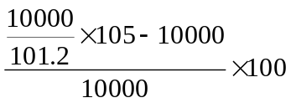＝3.75%。故选B。
99．如果2004年4月1日在上海证交所买入2002年五年期国库券1000元，持券到2007年4月1日兑付，这笔投资所得到的利润是多少元（ ）
A．450 B．476.2 C．498 D．5l3
【解析】本金为l000×l0l.20÷100＝1012元，到期后本息合计1000＋1000×l0.5%×5＝l525元，故利润为1525－1012＝513元。故选D。
100．如果2003年3月1日买入2003年五年期国库券12500元，并于2004年4月1日在上海证交所卖出，用所得全部利润于2004年6月1日在上海证交所购买2002年五年期国库券，可买下多少元（ ）
A．1000 B．1050 C．1l50 D．1200
【解析】第一次交易的利润为（108.40－100）÷100×l2500＝1050元，可在第二次交易中购入国库券l050÷l05×100＝1000元。故选A。
三、图形资料（101～105题）
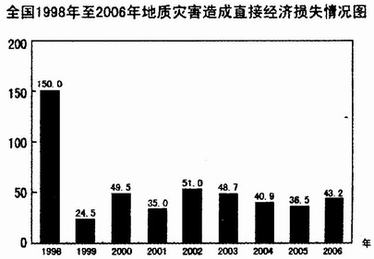
101．1998年至2006年期间，地质灾害造成直接经济损失额的中位数（中位数是指由大到小顺序排列居于中间位置的变量值）比损失最小年份的损失额（ ）
A．高76.3% B．低76.3% C．高31.4% D．低31.4%
【解析】中位数为2006年的43.2，最小的损失额为24.5，故中位数比最小额高（43.2－24.5）÷24.5≈76.3%。故选A。
102．1999年至2006年期间，地质灾害造成的最大直接经济损失比最小直接经济损失多（ ）
A．105% B．108% C．95% D．110%
【解析】1999年至2006年期间地质灾害造成的最大直接经济损失为51.0，在2002年，最小损失为24.5在1999年，故多（51.0－24.5）÷24.5≈108%。故选B。
103．1999年至2006年期间，地质灾害造成的年平均直接经济损失是1948年直接经济损失的（ ）
A．15.18% B．72.56% C．23.14% D．27.44%
【解析】1999年至2006年期间，地质灾害造成的年平均直接经济损失是（24.5＋49.5＋35.0＋51.0＋48.7＋40.9＋36.5＋43.2）÷8＝41.l625，是1998年的41.l625÷150≈27.44。故选D。
104．1999年至2004年期间，地质灾害造成的直接经济损失高于该期间年平均直接经济损失的年份有（ ）
A．1个 B．2个 C．3个 D．4个
【解析】1999年至2004年期间平均值为（24.5＋49.5＋35＋51＋48.7＋40.9）÷6＝41.6，故2000年、2002年、2003年三年高于此值。故选C。
105．与上一年相比，下列年份中地质灾害造成直接经济损失增长率最高的年份是（ ）
A．2000年 B．2003年 C．2002年 D．2006年
【解析】观察统计图，简单计算，显然2000年增长率最高，大于100%。故选A。

江苏华图各分部报名电话及地址
南京总部
报名电话：025-83694957、58、61、62 转801 802 803 804
报名地址：南京市山西路8号金山大厦A座25楼
报名网址：http://www.htexam.com/Other/NewRecruit/jiangsu/nj.html
乘车路线：公交114、100、13、16、151、168、3、31、34、42、52、67、78、8、83路、鼓扬线到山西路站下；公交318、22、303、47、74、95路到湖南路站下；公交鼓扬线、D1、100、16、151、168、31、34、42、67、78、83到南京饭店站下。
地铁玄武门站下转公交3路(1站)到山西路站下。
苏州分部
报名电话：0512-61706676 69151583 （张老师）
报名地址：苏州市人民南路73号，吴中大厦709室（南门好又多超市对面）
报名网址：http://www.htexam.com/Other/NewRecruit/jiangsu/sz.html
乘车路线：101、103、949、53、933、108、游4、10、园区53、108、4、42、200、261团结桥东站下
盐城分部
报名电话：0515-88270925 13327980925（贺老师）
报名地址：盐城市亭湖区建军东路68号交银大厦10层1006室
报名网址：http://www.htexam.com/Other/NewRecruit/jiangsu/yc.html
乘车路线：公交68路东仁医院站下；公交55路开放大道站下；公交19路森风汽摩站下
扬州分部
报名电话：0514-87926373 13382726373（靳老师）
报名地址：扬州市江阳中路43号九洲大厦1201室
报名网址：http://www.htexam.com/Other/NewRecruit/jiangsu/yz.html
乘车路线：公交8、37、101、102、201、208路水利学院站下，向西200米
徐州分部
报名电话：0516-83820959 18605169630（董老师）
报名地址：徐州市和平路帝都大厦708室
报名网址：http://www.htexam.com/Other/NewRecruit/jiangsu/xz.html
乘车路线：公交2路，49路，56路，64路70路，608路师大北门站下车，步行300米左右；
公交11路，11路附，19路，20路，23路39路，51路，56路，62路，65路，6路，8路，游1路，游2路到和平路站下车，步行300米左右；
公交105路，65路，19路，20路到戏马台站下车；
无锡分部
报名地址：无锡市百脑汇科技大厦912室
报名电话：15961738004 （秦老师）
报名网址：http://www.htexam.com/Other/NewRecruit/jiangsu/wx.html
乘车路线：五爱广场（五爱广场中信银行）途经公交 1路 2路 11路 15路 16路 20路 27路 39路 43路 66路支 71路 73路 75路 81路 82路 83路 112路 203路 207路 208路 211路 216路 310路 316路 610路 611路 619路
南通分部
报名地址：南通市崇川区中南世纪城20号楼8层804
报名电话：0513-81188110 13773632630 （张老师）
报名网址：http://www.htexam.com/Other/NewRecruit/jiangsu/nt.html
乘车路线：公交22路 13路 301路 到体育会展中心下
泰州分部
报名电话：15365630615 18761096629（徐老师）
报名地址：泰州市五一路21号苏中职业培训学校（江苏省创业培训基地805室）
报名网址：http://www.htexam.com/Other/NewRecruit/jiangsu/tz.html

2011年江苏公务员考试培训课程查看：http://www.htmianshi.com/other/kcb/js/gwy/01/index.html

整理：彡笩媿側
2010年12月

